МУНИЦИПАЛЬНОЕ ОБРАЗОВАНИЕ
ГОРОДСКОЙ ОКРУГ ГОРОД СУРГУТ
ХАНТЫ-МАНСИЙСКОГО АВТОНОМНОГО ОКРУГА – ЮГРЫ

АДМИНИСТРАЦИЯ ГОРОДА

ПОСТАНОВЛЕНИЕ

« | 21 | » | 04 | 20 | 20 |  |  | № | 2582

О внесении изменений
в постановление Администрации
города от 25.07.2013 № 5390
«Об утверждении границ
прилегающей территории
к муниципальному бюджетному
дошкольному образовательному
учреждению детскому саду № 3
«Эрудит», расположенному
по адресу: город Сургут,
улица Чехова, дом 2, на которой
не допускается розничная продажа
алкогольной продукции»

В соответствии с Федеральным законом от 22.11.1995 № 171-ФЗ «О государственном регулировании производства и оборота этилового спирта, алкогольной и спиртосодержащей продукции и об ограничении потребления (распития) алкогольной продукции», постановлением Правительства Российской Федерации от 27.12.2012 № 1425 «Об определении органами государст-
венной власти Российской Федерации мест массового скопления граждан и мест нахождения источников повышенной опасности, в которых не допускается
розничная продажа алкогольной продукции, а также определении органами местного самоуправления границ прилегающих к некотором организациям
и объектам территорий, на которых не допускается розничная продажа алко-гольной продукции», решением Думы города от 28.05.2013 № 333-V ДГ
«Об определении способа расчета расстояния от некоторых организаций
и (или) объектов до границ прилегающих к ним территорий, на которых
не допускается розничная продажа алкогольной продукции», распоряжением
Администрации города от 30.12.2005 № 3686 «Об утверждении Регламента
Администрации города»:
1. Внести в постановление Администрации города от 25.07.2013 № 5390 «Об утверждении границ прилегающей территории к муниципальному
бюджетному дошкольному образовательному учреждению детскому саду № 3 «Эрудит», расположенному по адресу: город Сургут, улица Чехова, дом 2,
на которой не допускается розничная продажа алкогольной продукции»
(с изменениями от 18.01.2017 № 178) следующие изменения:
1.1. В заголовке и пункте 1 постановления слова «муниципальному
бюджетному дошкольному образовательному учреждению детскому саду
№ 3 «Эрудит» заменить словами «муниципальному бюджетному дошкольному образовательному учреждению детскому саду № 4 «Умка».
1.2. Приложение к постановлению изложить в новой редакции согласно приложению к настоящему постановлению.
2. Управлению документационного и информационного обеспечения
разместить настоящее постановление на официальном портале Администрации города: www.admsurgut.ru.
3. Муниципальному казенному учреждению «Наш город» опубликовать настоящее постановление в газете «Сургутские ведомости».
4. Контроль за выполнением постановления возложить на заместителя Главы города Шерстневу А.Ю.

Глава города В.Н. Шувалов

Приложение
к постановлению
Администрации города
от ____________ № ________

Схема
границ прилегающей территории к зданию муниципального бюджетного
дошкольного образовательного учреждения детского сада № 4 «Умка»,
расположенного по адресу: город Сургут, улица Чехова, дом 2

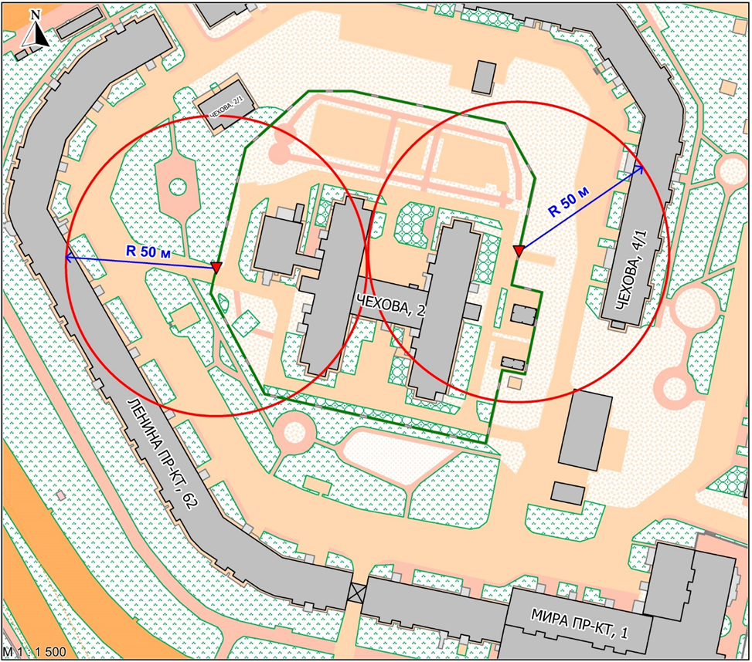

Условные обозначения:
– вход для посетителей на территорию муниципального бюджетного
дошкольного образовательного учреждения детского сада № 4 «Умка»;
R
– радиус в метрах;
– металлический забор.

